**第 1 中标候选人**：**河南悦鑫建设工程有限公司**

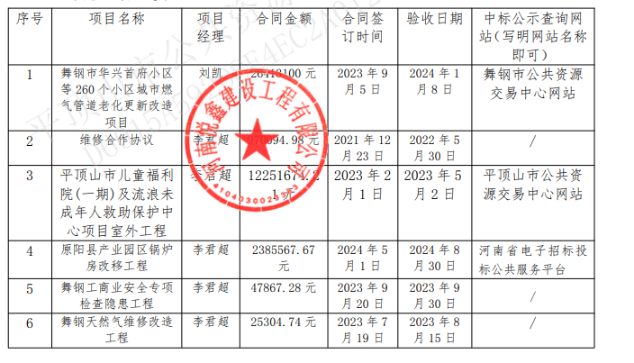

**第 2中标候选人**：河南承泽建设有限公司

无

**第 3 中标候选人**：河南秀通建筑工程有限公司

无